|  |  |
| --- | --- |
| ICS | 65.020.20 |
| CCS | B 05 |

|  |
| --- |
| NY |

中华人民共和国农业行业标准

XX/T XXXXX—XXXX

代替 XX/T

植物品种特异性，一致性和稳定性测试指南 胡椒

Guidelins for the conduct of tests for distinctness, uniformity and stability—

Black Pepper

（Piper nigrum L.）

(点击此处添加与国际标准一致性程度的标识)

XXXX - XX - XX发布

XXXX - XX - XX实施

中华人民共和国农业农村部  发布

目次

前言 II

1 范围 1

2 规范性引用文件 1

3 术语和定义 1

4 符号 1

5 繁殖材料的要求 2

6 测试方法 2

6.1 测试周期 2

6.2 测试地点 2

6.3 田间试验 2

6.4 性状观测 2

6.5 附加测试 2

7 特异性，一致性和稳定性结果的判定 2

7.1 总体原则 2

7.2 特异性的判定 2

7.3 一致性的判定 3

7.4 稳定性的判定 3

8 性状表 3

8.1 概述 3

8.2 表达类型 3

8.3 表达状态和相应代码 3

8.4 标准（标样）品种 3

8.5 性状表的解释 3

8.6 分组性状 3

9 技术问卷 3

附录A（规范性） 胡椒性状表 4

附录B（规范性） 性状表的解释 7

附录C（资料性） 胡椒技术问卷 12

参考文献 15

1. 前言

本文件按照GB/T 1.1—2020《标准化工作导则 第1部分：标准化文件的结构和起草规则》的规定起草。

本文件由农业农村部种业管理司提出。

本文件由全国植物新品种测试标准化技术委员会(SAC/TC277)归口。

本文件起草单位：中国热带农业科学院香料饮料研究所、中国热带农业科学院热带作物品种资源研究所

本文件主要起草人：范睿，沈纯良，郝朝运，秦晓威，高玲，胡丽松，徐丽，伍宝朵，吉训志，黄大雄

植物品种特异性，一致性和稳定性测试指南 胡椒

* 1. 范围

本文件规定了胡椒（*Piper nigrum* L.）品种特异性、一致性和稳定性测试的技术要求和结果判定的一般原则。

本文件适用于胡椒科无性繁殖的胡椒(*Piper nigrum* L.)品种特异性、一致性和稳定性测试和结果判定。

* 1. 规范性引用文件

下列文件中的内容通过文中的规范性引用而构成本文件必不可少的条款。其中，注日期的引用文件，仅该日期对应的版本适用于本文件；不注日期的引用文件，其最新版本（包括所有的修改单）适用于本文件。

GB 5009.6 食品安全国家标准 食品中脂肪的测定

GB/T 17528-2009 胡椒碱含量的测定 高效液相色谱法

GB/T 17527-2009 胡椒精油含量的测定

GB/T 19557.1 植物新品种特异性、一致性和稳定性测试指南 总则

NY/T 360-1999 胡椒扦插苗

* 1. 术语和定义

GB/T 19557.1界定的以及下列术语和定义适用于本文件。



群体测量 single measurement of a group of plants or parts of plants

对一批植株或植株的某器官或部位进行测量,获得一个群体记录。



个体测量 measurement of a number of individual plants or parts of plants

对一批植株或植株的某器官或部位进行逐个测量,获得一组个体记录。



群体目测 visual assessment by a single observation of a group of plants or parts of plants

对一批植株或植株的某器官或部位进行目测,获得一个群体记录。



个体目测 visual assessment by a single observation of individual plants or parts of plants

对一批植株或植株的某器官或部位逐个进行目测,获得一组个体记录。

* 1. 符号

下列符号适用于本文件：

MG：群体测量；

MS：个体测量；

VG：群体目测；

VS：个体目测；

QL：质量性状；

QN：数量性状；

PQ：假质量性状；

(a)~(c)：标注内容在附录A中进行了详细解释。

* 1. 繁殖材料的要求
     1. 繁殖材料以插条形式提供，插条为五节的主蔓，提供插条数量不少于30 条。提供的繁殖材料质量满足胡椒扦插苗（NY/T 360-1999）的要求，健壮，无主要的病虫害感染。
     2. 提交的繁殖材料一般不进行任何影响品种性状表达的处理。如果已处理，应提供处理的详细说明。
     3. 提供的繁殖材料应符合中国植物检疫的相关规定。
  2. 测试方法
     1. 测试周期

测试周期至少是1个独立生长周期。

* + 1. 测试地点

测试通常在1个地点进行。如果某些性状在该地不能充分表达, 可在其他符合条件的指定测试基地和实验室对其进行观测。

* + 1. 田间试验
       1. 试验设计

每个小区不少于12株，设2个重复。行距2.5 m，株距2.0 m。必要时近似品种与待测品种相邻种植。

* + - 1. 田间管理

可按当地大田生产管理方式进行。

* + 1. 性状观测
       1. 观测时期

性状观测应按照表A.1列出的生育阶段进行。附录B对这些生育阶段进行了解释。

* + - 1. 观测方法

性状观测应按照表A.1规定的观测方法进行。

* + - 1. 观测数量

除非另有说明，个体观测性状（MS、VS）植株取样数量不少于10株，在观测植株的器官或者部位时，每个植株取样数量应为1个。群体观测性状（VG、MG）应为混合样本。

* + 1. 附加测试

必要时，可选用表A.2中的性状或本文件未列出的性状进行附件测试。

* 1. 特异性，一致性和稳定性结果的判定
     1. 总体原则

特异性、一致性和稳定性的判定按照GB/T19557.1确定的原则进行。

* + 1. 特异性的判定

待测品种应明显区别于所有已知品种。在测试中，当待测品种至少在一个性状上与最为近似的品种具有明显且可重现的差异时，即可判定待测品种具备特异性。

* + 1. 一致性的判定

一致性判定时，采用1%的群体标准和至少95%的接受概率。当样本数量为6-35株时，允许有1个异型株。

* + 1. 稳定性的判定

如果一个品种具备一致性，则可认为该品种具备稳定性。一般不对稳定性进行测试。必要时,可以采用通过种植测试品种的后代或者是测试一批新的材料相比较，若性状表达无明显变化，则可判定该品种具备稳定性。

* 1. 性状表
     1. 概述

根据测试需要，将性状分为基本性状、选测性状，基本性状是测试中必须使用的性状。表A.1列出了胡椒基本性状和表A.2列出了胡椒选测性状。

性状表列出了性状名称、表达类型、表达状态及相应的代码和标准品种、观测时期和方法等内容。

* + 1. 表达类型

根据性状表达方式，将性状分为质量性状、假质量性状和数量性状3种类型。

* + 1. 表达状态和相应代码

每个性状划分为一系列表达状态，以便于定义性状和规范描述；每个表达状态赋予一个相应的数字代码，以便于数据记录、处理和品种描述的建立与交流。对于质量性状和假质量性状，所有的表达状态都应对在测试指南中列出；对于数量性状，所有的表达状态也都应当在测试指南中列出，偶数代码的表达状态可描述为“前一个表达状态到后一个表达状态”的形式。

* + 1. 标准（标样）品种

性状表中列出了部分性状有关表达状态可参考的标准品种，以助于确定相关性状的不同表达状态和校正年份、地点引起的差异。

* + 1. 性状表的解释

附录B对性状表中的观测时期、部分性状观测方法进行了补充解释。

* + 1. 分组性状

本文件中，品种分组性状如下：

(a) 主蔓：花青素显色(表A.1中性状 1)；

(b) 叶： 表面泡状程度(表A.1中性状 5)；

(c) 叶片：形状(多数)(表A.1中性状 6)；

(d) 叶片：长度(表A.1中性状 8)；

(e) 果：结果率(表A.1中性状 19)。

* 1. 技术问卷

申请人应按附录C给出的格式填写胡椒技术问卷。

2. （规范性）  
   胡椒性状表

A.1 胡椒基本性状

见表A.1。

* 1. 胡椒基本性状

|  |  |  |  |  |  |
| --- | --- | --- | --- | --- | --- |
| 序号 | 性状 | 观测方法和时期 | 表达状态 | 标准品种 | 代码 |
| 1 | 主蔓：花青素显色程度  QN  (a) | VG | 无 | 班尼约尔1号 | 1 |
| 极弱 |  | 2 |
| 弱 | 古晋 | 3 |
| 弱到中 |  | 4 |
| 中 |  | 5 |
| 中到强 |  | 6 |
| 强 | 柬埔寨小叶 | 7 |
| 2 | 主蔓： 节间长度  QN  (a) | MS | 极短 |  | 1 |
| 极短到短 |  | 2 |
| 短 |  | 3 |
| 短到中 |  | 4 |
| 中 |  | 5 |
| 中到长 |  | 6 |
| 长 | 班尼约尔1号 | 7 |
| 3 | 侧枝：姿势  PQ  (b) | VG | 直立 |  | 1 |
| 水平 |  | 2 |
| 下垂 |  | 3 |
| 4 | 叶片：绿色程度  QN  (c) | VG | 浅 | 班尼约尔1号 | 1 |
| 中 | 古晋  热引1号 | 2 |
| 深 |  | 3 |
| 5 | 叶片：表面泡状程度  QN  (c) | VG | 无 | 柬埔寨小叶  热引1号 | 1 |
| 弱 | 古晋 | 2 |
| 强 | 班尼约尔1号 | 3 |
| 6 | 叶片：形状  PQ  (c) | VG | 倒披针形 | 热引1号 | 1 |
| 长椭圆形 |  | 2 |
| 卵圆形 |  | 3 |
| 椭圆形 |  | 4 |
| 圆形 | 班尼约尔1号  古晋 | 5 |
| 7 | 叶片：边缘波浪形  QN  (c) | VG | 无 |  | 1 |
| 弱 |  | 2 |
| 中 |  | 3 |
| 强 |  | 4 |

表A.1 胡椒选测性状（续）

|  |  |  |  |  |  |
| --- | --- | --- | --- | --- | --- |
| 序号 | 性状 | 观测方法和时期 | 表达状态 | 标准品种 | 代码 |
| 8 | 叶片：长度  QN  (c) | MS | 短 |  | 1 |
| 中 |  | 2 |
| 长 | 班尼约尔1号 | 3 |
| 9 | 叶片：宽度  QN  (c) | MS | 窄 |  | 1 |
| 中 | 古晋 | 2 |
| 宽 | 班尼约尔1号 | 3 |
| 10 | 叶片：长宽比  QN  (c) | MS | 小 |  | 1 |
| 中 |  | 2 |
| 大 |  | 3 |
| 11 | 叶片：叶基形状  PQ  (c) | VG | 楔形 |  | 1 |
| 截形 |  | 2 |
| 圆形 | 古晋 | 3 |
| 心形 | 班尼约尔1号 | 4 |
| 12 | 叶片：叶尖形状  PQ  (c) | VG | 窄渐尖 | 热引1号 | 1 |
| 中渐尖 |  | 2 |
| 宽渐尖 | 班尼约尔1号 | 3 |
| 13 | 叶片：叶柄长度  QN  (c) | MS | 短 |  | 1 |
| 中 | 古晋  热引1号 | 2 |
| 长 | 班尼约尔1号 | 3 |
| 14 | 花穗：颜色  PQ  (d) | VG | 绿 |  | 1 |
| 浅黄 | 古晋 | 2 |
| 金黄 |  | 3 |
| 15 | 花穗：长度  QN  (d) | MG | 极短 |  | 1 |
| 极短到短 |  | 2 |
| 短 |  | 3 |
| 短到中 |  | 4 |
| 中 |  | 5 |
| 中到长 |  | 6 |
| 长 |  | 7 |
| 16 | 果穗：每一侧枝果穗的数目  QN  (e) | MG | 极少 |  | 1 |
| 极少到少 |  | 1 |
| 少 |  | 2 |
| 少到中 |  | 3 |
| 中 |  | 4 |
| 中到多 |  | 5 |
| 多 |  | 6 |
| 17 | 果穗：弯曲  QL  (e) | VG | 无或弱 | 古晋 | 1 |
| 有 |  | 2 |
| 18 | 果穗：分枝  QL  (e) | VG | 无 |  | 1 |
| 有 |  | 2 |
| 19 | 果实：结果率  QN  (e) | MG | 低 |  | 1 |
| 中等 |  | 2 |
| 高 |  | 3 |

* 1. 胡椒选测性状

|  |  |  |  |  |  |
| --- | --- | --- | --- | --- | --- |
| 序号 | 性状 | 观测方法和时期 | 表达状态 | 标准品种 | 代码 |
| 20 | 果实: 直径  QN  (f) | MG | 小 |  | 1 |
| 中 |  | 2 |
| 大 |  | 3 |
| 21 | 果实: 重量  QN  (f) | MG | 轻 |  | 1 |
| 中 |  | 2 |
| 重 |  | 3 |
| 22 | 果实: 果皮与果肉的厚度  QN  (f) | VS/MG | 薄 | 古晋 | 1 |
| 中 |  | 2 |
| 厚 |  | 3 |
| 23 | 果实: 胡椒碱含量(%)  QN  (f) | MG | 极低 |  | 1 |
| 极低到低 |  | 2 |
| 低 |  | 3 |
| 低到中 |  | 4 |
| 中 |  | 5 |
| 中到高 |  | 6 |
| 高 |  | 7 |
| 24 | 果实: 胡椒淀粉含量 (%)  QN  (f) | MG | 极低 |  | 1 |
| 极低到低 |  | 2 |
| 低 |  | 3 |
| 低到中 |  | 4 |
| 中 |  | 5 |
| 中到高 |  | 6 |
| 高 |  | 7 |
| 25 | 果实: 胡椒挥发油成份(%)  QN  (f) | MG | 极低 |  | 1 |
| 极低到低 |  | 2 |
| 低 |  | 3 |
| 低到中 |  | 4 |
| 中 |  | 5 |
| 中到高 |  | 6 |
| 高 |  | 7 |

1. （规范性）  
   性状表的解释

B.1 涉及多个性状的解释

(a)对于主蔓的观测，应在一至两年的植株进行。

(b)对于侧枝的观测，应在种植三至四年的植株采收完毕后，观测離地1至1.5 m处进的侧枝。

(c)对于叶片的观测，应选择栽种后三至四年的植株成熟的叶子，观测侧枝先端往后算第四或第五张叶。

(d)对于花穗的观测，应在种植三至四年的植株上进行，选择離地1.5 m处的花穗。

(e)对于果穗的观测，应在种植三至四年的植株进行，选择離地1.5 m处，整条果穗带有绿色成熟期的果实。

(f)对于果实的观测，应在种植三至四年的植株，采用绿色成熟期的果实，即果皮还是绿色，且坚实，但已臻成熟期的果实(图B.1)。

(g)对于果实品质的观测，应在种植三至四年的植株，采用红色成熟期的果实。

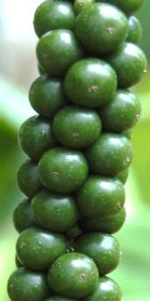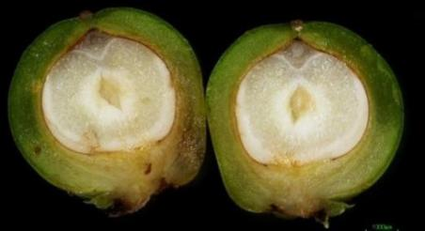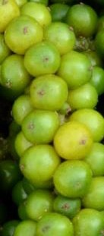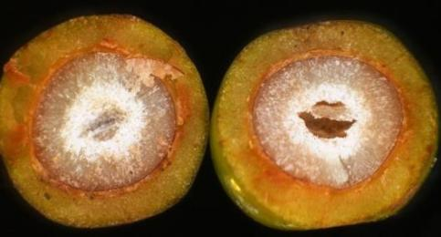

a.1 果实 a.2 果实纵切面 b.1 果实 b.2 果实纵切面

a. 绿色成熟期的果实 b. 果皮已开始变黄色成熟的果实

* 1. 果实成熟期划分

B.2 涉及单个性状的解释

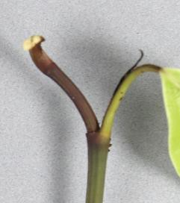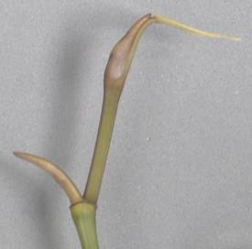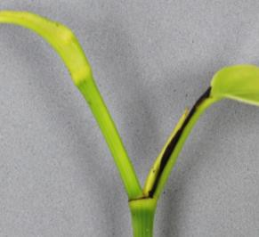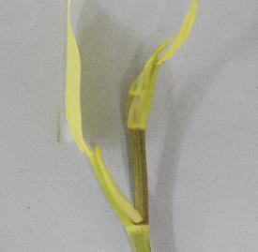性状1 主蔓： 花青素显色程度，见图B.2。

无 弱 中 强

1 3 5 7

* 1. 主蔓： 先端花青素的分布

性状5 叶片：表面泡状程度，见图B.3。

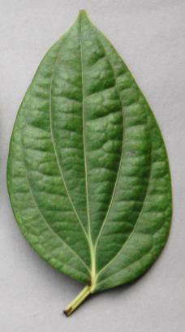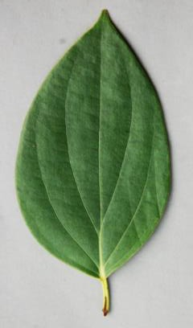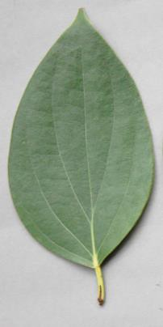无 弱 强

1 2 3

* 1. 叶片：表面突起

性状7 叶片：边缘波浪形，见图B.4。

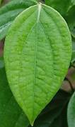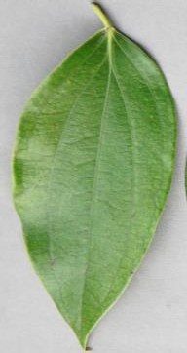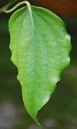无 弱 中 强

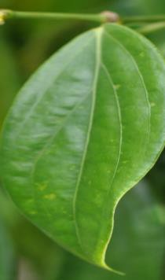

1 2 3 4

* 1. 叶片：叶缘波状

性状8 叶片：长度 ，见图B.5。

测量叶片主脉基部到叶尖的长度。

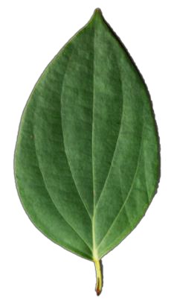

* 1. 叶片：长度

性状9 叶片：宽度，见图B.6。

测量叶片最宽处。

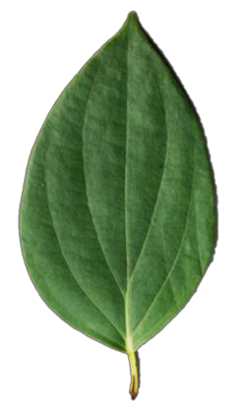

* 1. 叶片：宽度

性状11 叶片：叶基形状，见图B.7。

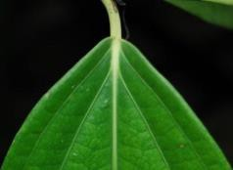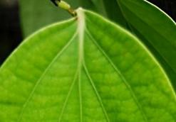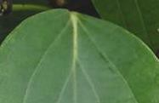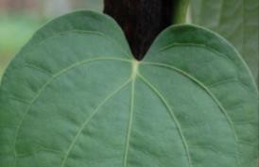

楔形 截形 圆形 心形

**1 2 3 4**

* 1. 叶片：叶基形状

性状12 叶片：叶尖形状，见图B.8。

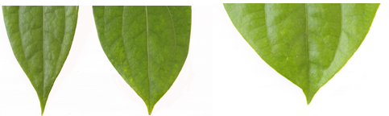

窄渐尖 中渐尖 宽渐尖

1 2 3

* 1. 叶片：叶尖形状

性状13 叶片：叶柄长度，见图B.9。

从基部到与叶片连接处。

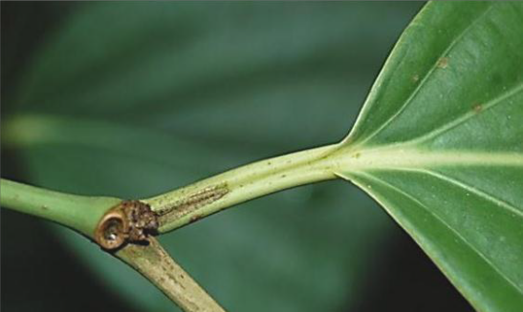

* 1. 叶片：叶柄长度

性状14 花穗：颜色，见图B.10。

大部份雄蕊刚传粉后花穗的颜色。

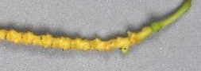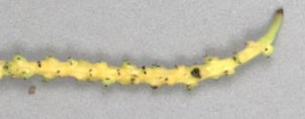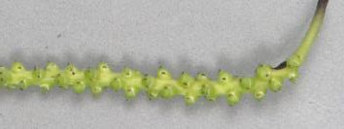绿 浅黄 金黄

1 2 3

* 1. 花穗：颜色

性状15 花穗：长度，见图B.11。

雌蕊已出现在整条花穗上。

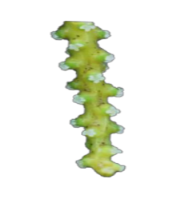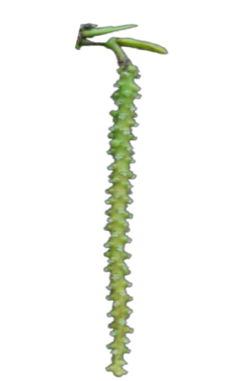

雌蕊

* 1. 花穗：长度

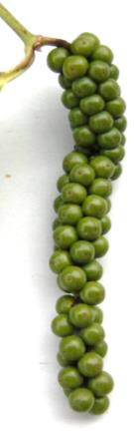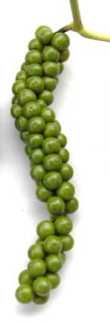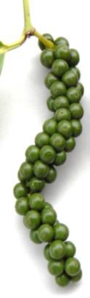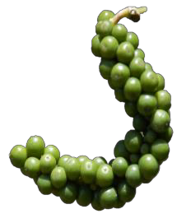性状17 果穗：弯曲，见图B.12。

无 有 有 有

1 2 2 2

* 1. 果穗：弯曲

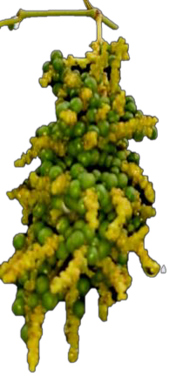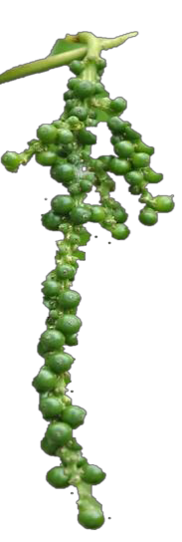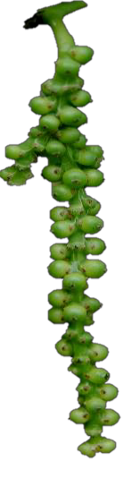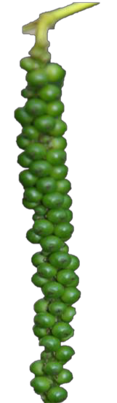性状18 果穗：分枝，见图B.13。

无 有 有 有

1 2 2 2

* 1. 果穗：分枝

性状22 果实：果皮与果肉的厚度，见图B.14。

观测绿色成熟期的果实。

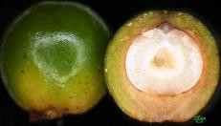

* 1. 果实：果皮与果肉厚度

1. （资料性）  
   胡椒技术问卷

| 申请号： |
| --- |
| 申请日：  （由审批机关填写） |

（申请人或代理机构签章）

* 1. 品种暂定名称：
  2. 申请测试人信息

姓 名：

地 址：

电话号码： 传真号码： 手机号码：

邮箱地址：

育种者姓名：

* 1. 植物学分类

拉丁名：

中文名：

* 1. 品种类型

在相符的类型[ ]中打√。

* + 1. 品种来源

选育[ ] （请列出亲本）

突变[ ] （请列出母本）

发现[ ] （请指出何时何地发现）

其他[ ]

* + 1. 繁殖方式

扦插 [ ]

种子繁殖 [ ]

其他 [ ]（请指出具体方式）

* 1. 待测品种的具有代表性彩色照片

｛品种照片粘贴处｝

（如果照片较多，可另附页提供）

* 1. 品种的选育背景、育种过程和育种方法，包括系谱、培育过程和所使用的亲本或其他繁殖材料来源与名称的详细说明
  2. 适于生长的区域或环境以及栽培技术的说明
  3. 其他有助于辨别待测品种的信息

（如品种用途、品质和抗性，请提供详细资料）

* 1. 品种种植或测试是否需要特殊条件？

在相符的[ ]中打√。

是[ ] 否[ ]

（如果回答是，请提供详细资料

* 1. 品种繁殖材料保存是否需要特殊条件？

在相符的[ ]中打√。

是[ ] 否[ ]

（如果回答是，请提供详细资料）

* 1. 待测品种需要指出的性状

在表C.1中相符的代码后[ ]中打√，若有测量值，请填写在表C.1中。

* 1. 待测品种需要指出的性状

| 序号 | 性状 | 表达状态 | 代码 | 测量值 |
| --- | --- | --- | --- | --- |
| 1 | 主蔓:花青素显色程度 | 无 | 1[ ] |  |
| 极弱 | 2[ ] |
| 弱 | 3[ ] |
| 弱到中 | 4[ ] |
| 中 | 5[ ] |
| 中到强 | 6[ ] |
| 强 | 7[ ] |
| 2 | 叶: 表面泡状程度  (观察侧枝先端往后数第4或第5张叶片） | 无 | 1[ ] |  |
| 弱 | 2[ ] |
| 强 | 3[ ] |
| 3 | 叶片：形状（多数） | 披针形 | 1[ ] |  |
| 椭圆形 | 2[ ] |
| 卵圆形 | 3[ ] |
| 卵形 | 4[ ] |
| 圆形 | 5[ ] |
| 4 | 叶片：长度 | 短 | 3[ ] |  |
| 中 | 5[ ] |
| 长 | 7[ ] |
| 5 | 叶片：边缘波浪形 | 无 | 1[ ] |  |
| 弱 | 2[ ] |
| 中 | 3[ ] |
| 强 | 4[ ] |
| 6 | 叶片：叶基形状 | 楔形 | 1[ ] |  |
| 截形 | 2[ ] |
| 圆形 | 3[ ] |
| 心形 | 4[ ] |
| 7 | 叶片：叶尖形状 | 窄渐尖 | 1[ ] |  |
| 中渐尖 | 2[ ] |
| 宽渐尖 | 3[ ] |  |
| 8 | 花穗：颜色 | 绿 | 1[ ] |  |
| 浅黄 | 2[ ] |
| 金黄 | 3[ ] |
| 9 | 果穗：分枝 | 无 | 1[ ] |  |
| 有 | 2[ ] |
| 10 | 果穗：每一侧枝果穗的数目 | 极少 | 1[ ] |  |
| 极少到少 | 2[ ] |
| 少 | 3[ ] |
| 少到中 | 4[ ] |
| 中 | 5[ ] |
| 中到多 | 6[ ] |
| 多 | 7[ ] |
| 11 | 果实：结果率 | 低 | 1[ ] |  |
| 中等 | 2[ ] |
| 高 | 3[ ] |

* 1. 待测品种与近似品种的明显差异性状表

在自己认知范围内，请申请测试人在表C.2中列出待测品种与其最为近似品种的明显差异。

* 1. 待测品种与近似品种的明显差异性状表

| 近似品种名称 | 性状名称 | 近似品种表达状态 | 待测品种表达状态 |
| --- | --- | --- | --- |
|  |  |  |  |
|  |  |  |  |
|  |  |  |  |
| 备注：（有助于待测品种特异性测试的信息） | | | |

申请人员承诺：技术问卷所填写的信息真实！

签名：

参考文献

Anon. (1985). Official analytical methods of the American Spice Trade Association. Third Edition, pp. 27-28.

Chin S. P. (2000). A Laboratory Manual of Methods of Plant Analysis. Dept. Agric. Sarawak. 44 pp. Fatimah, Othman and Sim, S.L.1996. Estimation of leaf area in pepper (*Piper nigrum* L.). pp. 31-46.

*In* Proceedings of the 33rd Annual Research Officers’ Conf. Dept. of Agric., Sarawak, Malaysia.

Guidelines for the Conduct of Test for Distinctiveness, Uniformity and Stability on Black Pepper (*Piper nigrum* L.). Government of India. October 1, 2009.

IPGRI. 1995. Descriptors for Black Pepper (*Piper nigrum* L.). International Plant Genetic Resources Institute, Rome, Italy. 39 pp.

Ravindran, P.N., Nirmal Babu, K., Sasikumar, B. and Krishnamurthy, K.S. 2000. Botany and Crop Improvement of black pepper. pp23-142. *In* Ravindran P.N. (ed). Black Pepper *Piper nigrum* Medicinal and Aromatic Plants – Industrial Profiles.

Sim, S.L. 1985. Origin, Distribution and Botany of pepper (*Piper nigrum* L.). pp.17-24. *In* Bong,

C.F.J. and Saad, M.S. (eds.) Pepper in Malaysia. Univ. Pertanian Malaysia, Sarawak, Malaysia. 244 pp.

Sim, S.L., Wong, T.H., Kueh, T.K. and Paulus, A.D. 1993. Comparative performance of three varieties of pepper, pp 2-14. *In* Ibrahim, M.Y., Bong, C.F.J. and Ipor, I.B. (eds.) The Pepper Industry: Problems and Prospects. Univ. Pertanian Malaysia, Sarawak, Malaysia. 363 pp.

Sim, S.L. Wong, T.H., Chin, S.P. and Fatimah, Ohtman 1996. Fruit Development in pepper (*Piper nigrum* L.). pp 9-30. *In* Proceedings of the 33rd Annual Research Officers’ Conf. Dept. of Agric., Sarawak, Malaysia.

National Guidelines for the Conduct of Test for Distinctness, Uniformity and Stability of Pepper (*Piper nigrum* L.). Department of Agriculture, Malaysia. May 5, 2009.

UPOV TGP/1/3 (April 9, 2002) International Union for the Protection of New Varieties of Plants, Geneva.

UPOV TGP/7 (January 18, 2004) International Union for the Protection of New Varieties of Plants, Geneva.

UPOV TGP/7/8 (October 25, 2020) International Union for the Protection of New Varieties of Plants, Geneva.